Sıra No** | Kritik Varlığın Adı | Kritik Varlığın Açıklaması | Kritik Varlığın Sorumlusu | Kritik Varlık Gizlilik Değeri | Kritik Varlık Erişebilirlik Değeri | Kritik Varlık Değeri* | Varlık Sınıfı | Bulunduğu Yer | Ekleme Tarihi
1
2
3
4
5
6
7
8
9
10
*Varlık Değeri = Kritik Varlık Gizlilik Değeri X Kritik Varlık Erişebilirlik Değeri'ni ifade etmektedir. Açıklamalar Tablo 1 ve Tablo 2 'de verilmiştir.
** Tablo ihtiyaç halinde çoğaltılabilir.
Tablo 1. Varlık Değeri Belirlenme Tablosu
Varlık Alt Değer | Varlık Üst Değer | Varlık Sınıfı
12 | 16 | Çok gizli
8 | 9 | Gizli
4 | 6 | Kuruma Özel
1 | 3 | Önemsiz Bilgi

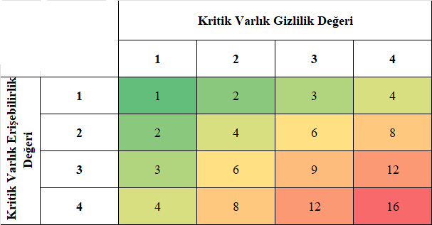

Tablo 2. Varlık Değeri Sınıflandırma Tablosu
Varlık Değeri | Varlık Sınıfı | Kritik Varlık Gizlilik | Kritik Varlık Erişilebilirlik/ Kullanılabilirlik
1 | Önemsiz Bilgi | Varlığa bir zarar gelmesi durumunda kritik bilgi açığa çıkmaz. Açığa çıkan kritik seviyesi altındaki bilgi kurumu çok az etkiler. | Varlığa bir zarar gelmesi durumunda kritik bilgiye erişilebilir. Erişilebilirliğine zarar gelen kritik seviyesi altındaki bilgi kurumu etkilemez / çok az etkiler.
2 | Kuruma Özel | Varlığa bir zarar gelmesi durumunda kritik bilgi açığa çıkmaz. Açığa çıkan kritik seviyesi altındaki bilgi kurumu etkiler. Etki orta vadede telafi edilebilir. | Varlığa bir zarar gelmesi durumunda kritik bilgiye erişilebilir. Erişilebilirliğine zarar gelen kritik seviyesi altındaki bilgi kurumu etkiler. Etki orta vadede telafi edilebilir.
3 | Gizli | Varlığa bir zarar gelmesi durumunda kritik bilgi açığa çıkar. Açığa çıkan kritik bilgi kurumu etkiler. Etki orta vadede telafi edilebilir. | Varlığa bir zarar gelmesi durumunda kritik bilgiye erişilemez. Erişilebilirliğine zarar gelen bilgi kurumu etkiler. Etki orta vadede telafi edilebilir.
4 | Çok Gizli | Varlığa bir zarar gelmesi durumunda kritik bilgi açığa çıkar. Açığa çıkan kritik bilgi kurumu etkiler. Etki telafi edilemez ya da uzun vadede telafi edilebilir. | Varlığa bir zarar gelmesi durumunda kritik bilgiye erişilemez. Erişilebilirliğine zarar gelen bilgi kurumu etkiler. Etki telafi edilemez ya da uzun vadede telafi edilebilir.

